NAVODILA ZA 5. URO (27. 3. 2020)

- Ponovi pridevnike s končnicama –ed in –ing ter reši naloge v DZ str. 38: 1, 2 in 3
(kdor želi, lahko tudi nalogo 4 na naslednji strani).

- DESCRIBING CHARACTER/PERSONALITY. Na spodnji povezavi je učni list z besediščem na temo opis značaja/osebnosti.

https://www.liveworksheets.com/id/ap60700ex

Učni list reši in novo besedišče – pridevnike iz spodnje naloge prepiši v zvezek
(naslov: Describing character)
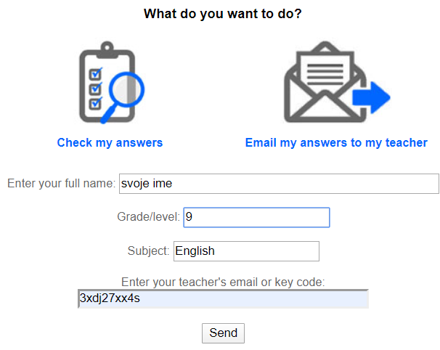
Ko UL rešiš spodaj klikni FINISH in SEND MY ANSWRES TO MY TEACHER
vpiši svoje ime, razred in kodo KEY CODE: 3xdj27xx4s, tako mi pošlješ rešen list!

- Pogle spodnjo nalogo in iz svojega imena (glej primer JOHN TAYLOR) sestavi svojo osebnost.
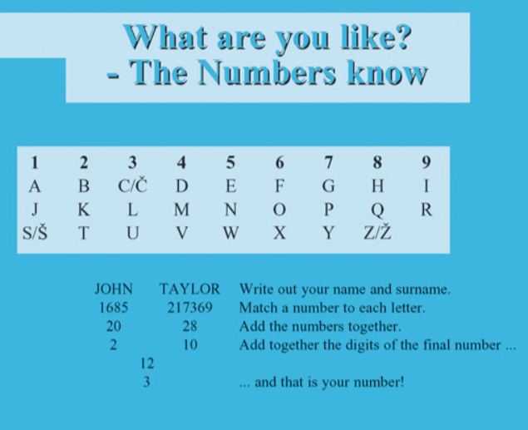

Črke pretvori v številke, nato pa posamezne števke seštej.
Pri rezultatu števke ponovno seštej, ponavljaj, dokler ne dobiš le ene števke.

REZULTAT NAJDEŠ NA NASLEDNJI STRANI, KJER SE URA NADALJUJE.
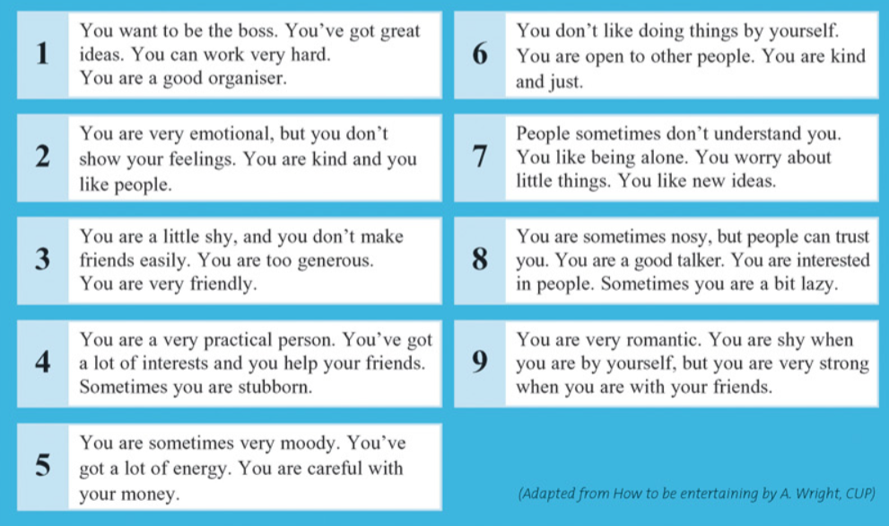

- HOROSCOPE/ZODIAC SIGN: S pomočjo interneta poišči značilnosti svojega nebesnega znamenja in ga na kratko opiši (uporabi čim več pridevnikov z učnega lista).
Izogibaj se kopiranju (copy – paste) s spleta (se da preverit), napiši po svoje oz. s svojimi besedami.

OPIS – MY ZODIAC SIGN NALOŽI NA PADLET DO NEDELJE, 29. 3. 2020.

